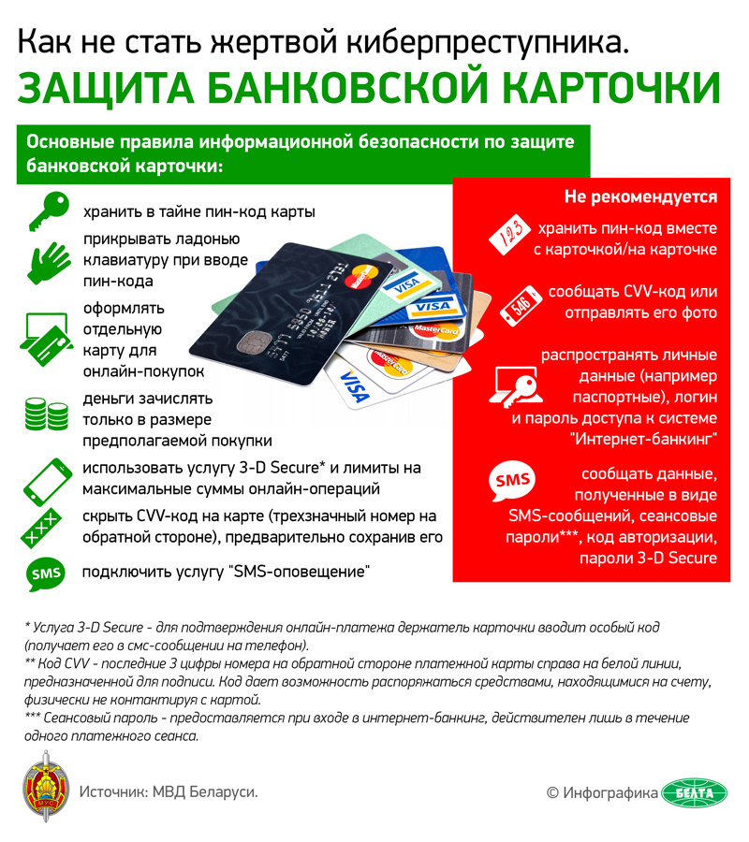

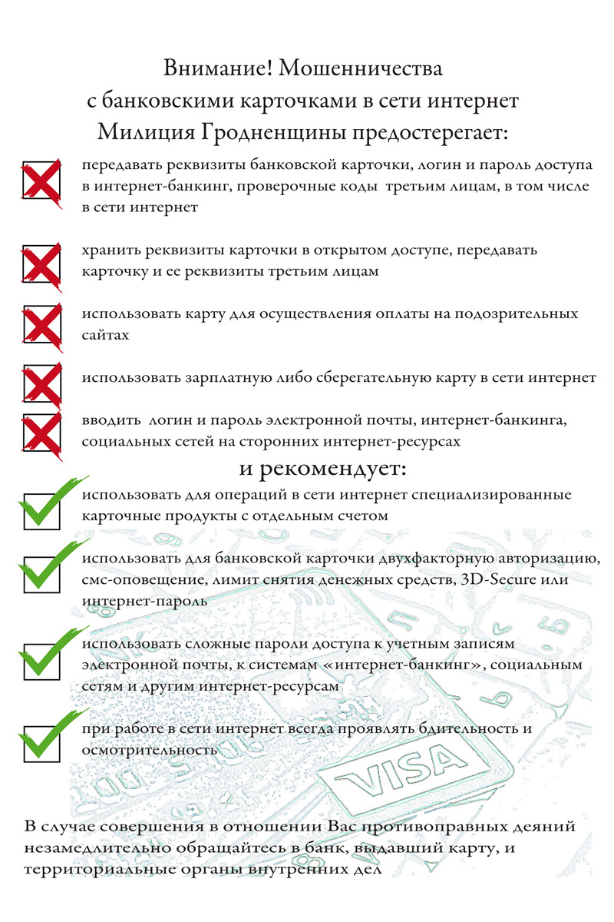
ВНИМАНИЕ!!!
В последнее время
участились случаи мошенничества, связанные с хищение денежных
средств с банковских карт-счетов!

НИКОГДА и НИКОМУ

не передавайте

свои персональные данные

(личный номер паспорта,

номер и PIN-код карточки,

SMS-коды, полученные от банка,

и другие сведения)!!!

Помните!!!
Сотрудники банка, работники
пенсионных служб, мобильные операторы владеют всей необходимой информацией,
и у них нет надобности
запрашивать её у своих клиентов!!!

БУДЬТЕ ВНИМАТЕЛЬНЫ
САМИ
И ПРЕДОСТЕРЕГИТЕ
СВОИХ РОДНЫХ И ЗНАКОМЫХ!!!

